**«Безопасное лето»**

**Подготовила: Жданова А.В.**

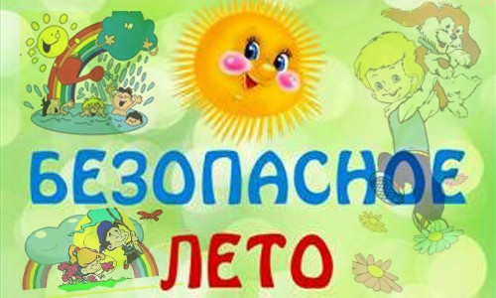

Вот и лето пришло! Самое удивительное, прекрасное и радостное время года!

Солнце, воздух и вода при правильном использовании является источником закалки и укрепления организма человека. Однако нарушения правил поведения в природе могут повлечь за собой неприятные последствия.  Вот почему каждый человек, взрослый и ребенок, должен соблюдать меры безопасности на воде, дороге, на улице и в лесу.

7.07.22 г в нашем детском саду в рамках взаимодействия с Отделом МВД России по Белореченскому району совместно с представителями Общественного совета был проведён творческий конкурс детских рисунков «Моё безопасное лето». Наши ребята вместе с родителями приняли активное участие и нарисовали интересные рисунки!

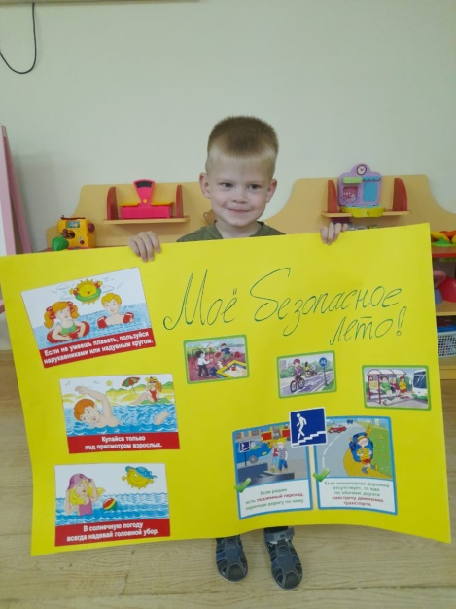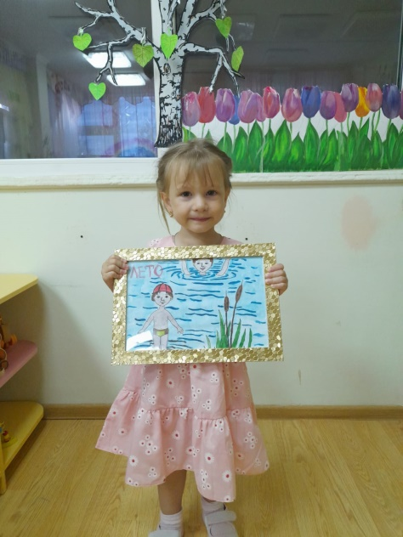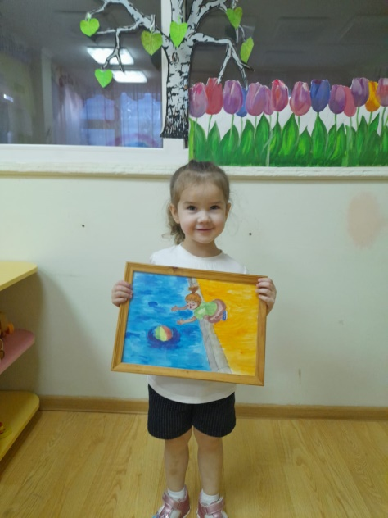

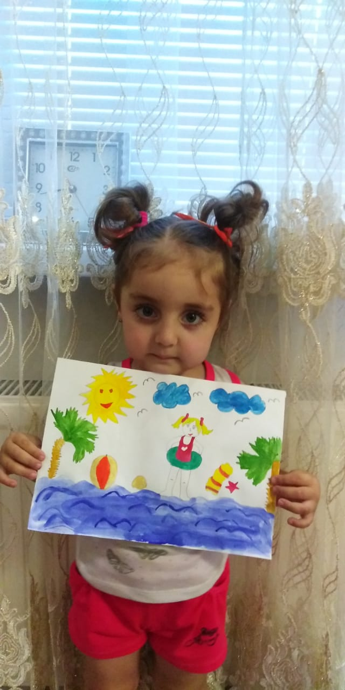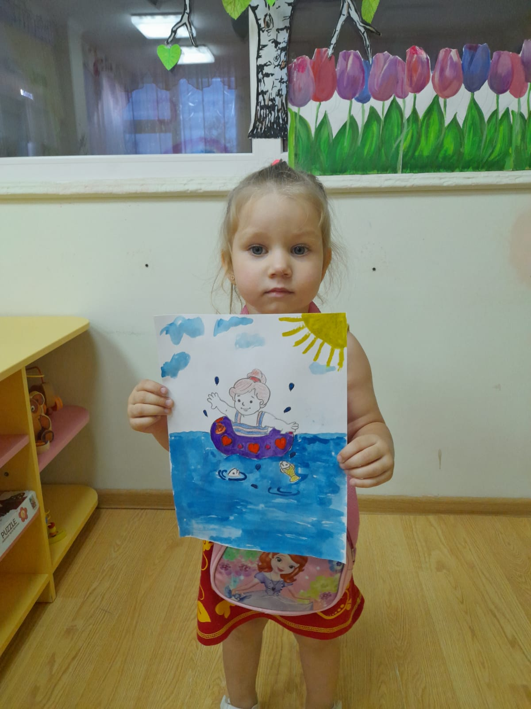

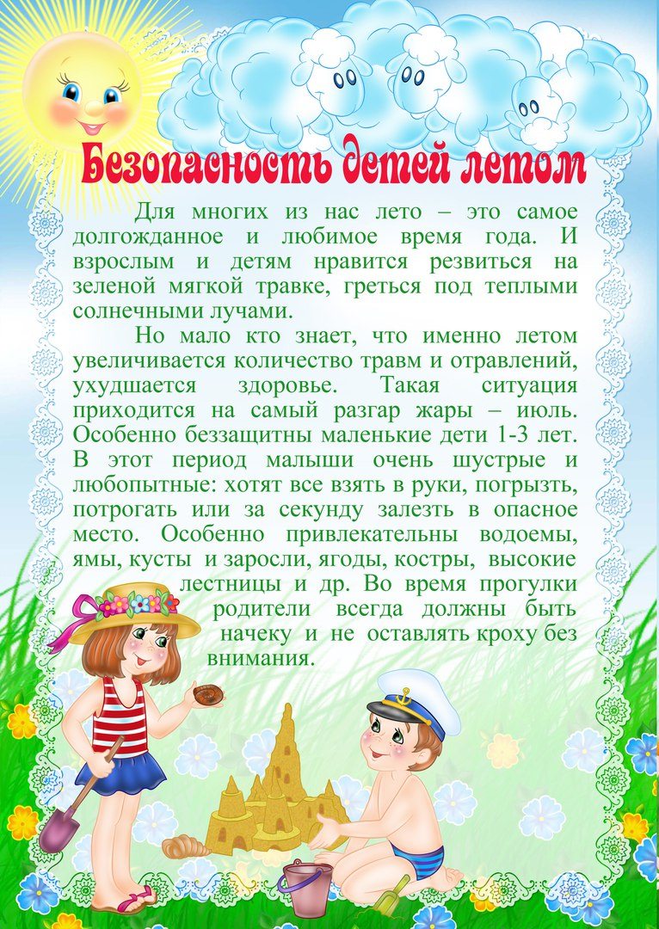

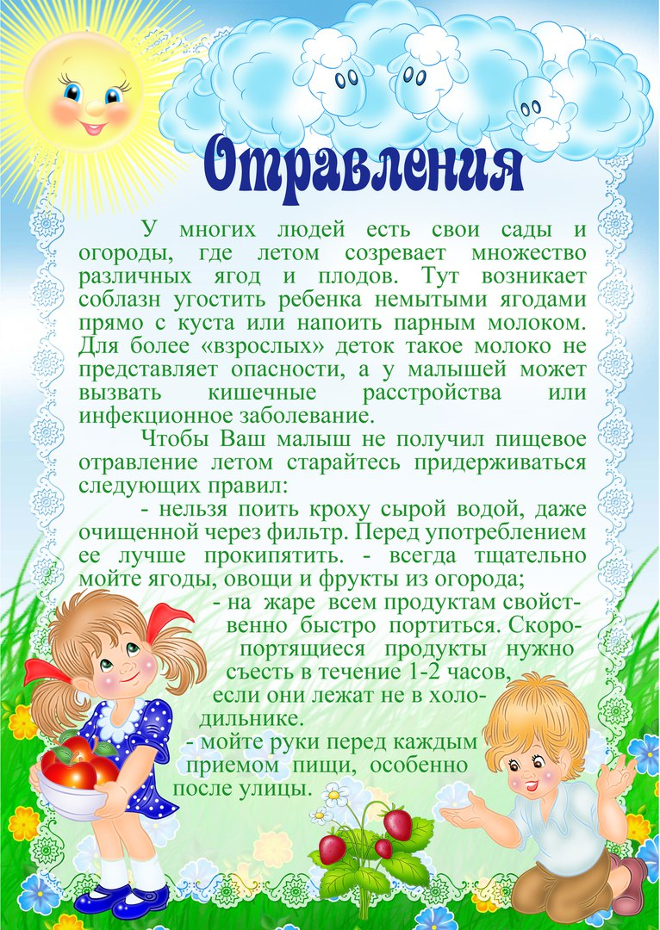

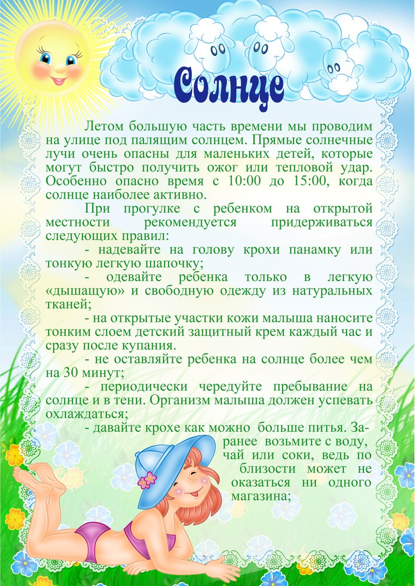

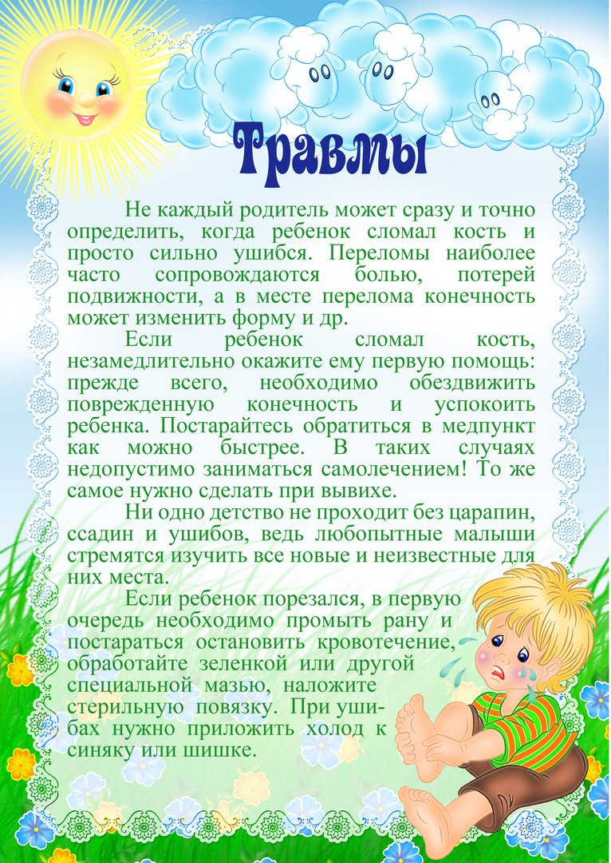

**Список используемой литературы:**

**1.http://zolushkasad.ucoz.ru/index/bezopasnoe_leto/0-170**